Қ ұ м с а й о р т а м е к т е б і

Тақырыбы: «Отбасы»
(1-3 орыс кластары)

А.Ж.Байжанова қазақ тілі
мен әдебиет пәні мұғалімі.
Құмсай орта мектебі
Ақтөбе облысы, Мұғалжар
ауданы Құмсай селосы

Сабақтың тақырыбы: Отбасы. (біріктірілген сабақ. 1-3 орыс сыныптары)
Сабақтың мақсаты:
білімділік: оқушылардың "отбасы" туралы түсінігін қалыптастыру, отбасы мүшелерінің аттарын дұрыс, әрі анық атауға үйрету, әр отбасының өзіндік ерекшелігі болатыны және отбасы мүшелерінің міндеттері мен өзара қарым-қатынасы жайлы түсіндіру; түрлі тапсырмалар орындау арқылы сөйлеу дағдыларын, шеберліктерін қалыптастыру;
дамытушылық: ой-өрістерін, танымдық, шығармашылық, қабілеттерін, шеберліктерін, пәнге деген қызығушылығын, дүниетанымын дамыту;
тәрбиелік: балаларды сауаттылыққа, үлкендерді сыйлауға, жинақылыққа, бір-бірін тыңдауға, қадірлеуге, жан-жақтылыққа тәрбиелеу.
Сабақтың түрі: біріктірілген сабақ. (1-3 кл)
Сабақтың әдіс-тәсілдері: түсіндіру, сөздік, әңгімелесу, топтастыру.
Сабақтың көрнекілігі: көркем суреттер, үлестірмелі материалдар.
Оқыту технологиясы: дамыта оқыту технологиясы
Пәнаралық байланыс: дүниетану, ана тілі, бейнелеу өнері.
Сабақтың барысы: I. Ұйымдастыру кезеңі.
а) оқушыларды сабаққа даярлау
ә) назарларын сабаққа аудару
б) сабақтың мақсат-міндетімен таныстыру
II. Жаңа сабаққа кіріспе.
- Бүгінгі біздің сабағымыз "Отбасы" тақырыбында өтеді. Осы тақырып бойынша сендер жаңа сөздермен танысасыңдар, өз отбасы мүшелерін айтасыңдар. Тапсырмаларды орындап, өз білімдеріңді көрсете білулерің керек. Қазір біз жаңа сөздермен танысамыз, оларды есте сақтаймыз.
1. Сөздікпен жұмыс.
а) Сөздерді оқимын, аударамын, мағынасын түсіндіремін.
ә) Оқушылар бірге және жеке қайталайды.
б) Сөздерді кезекпен оқиды.
в) Сөздерден сөз тіркестері мен сөйлемдер құрайды.
г) Сөздік дәптерге жазады.
д) Топтастыру "Отбасы"

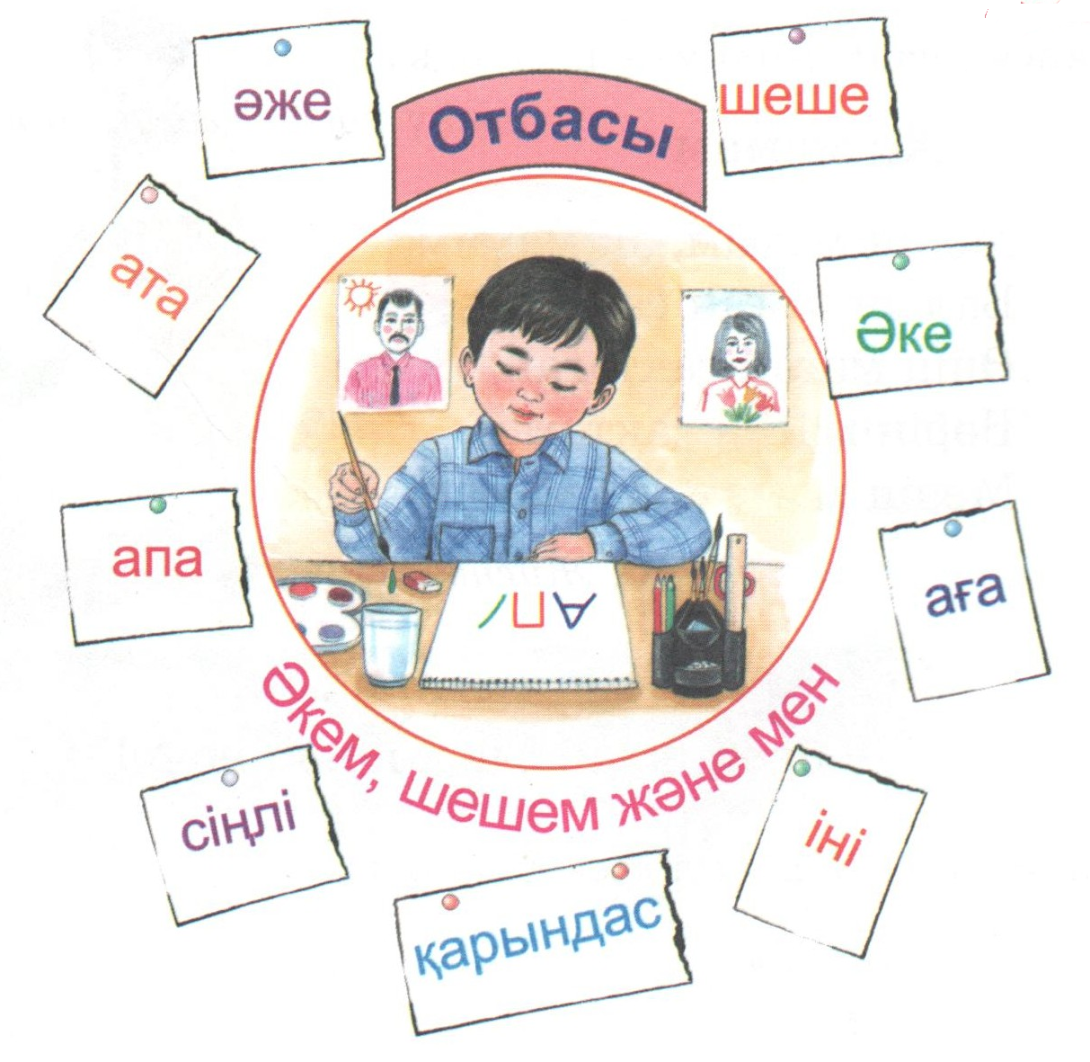

- Міне, біз жаңа сөздермен таныстық.
2. Кітаптағы тапсырмалармен жұмыс орындау.
1 ор.класс
1-тапсырма. Үлгі бойынша досыңның отбасы туралы айту.
Үлгі: Мынау - Досбол.
Мынау - Досболдың отбасы.
Отбасында алты адам бар.
Олар: атасы, әжесі, әкесі, шешесі, ағасы және Досбол. Досболдың отбасы тату.

3 ор.класс
1-тапсырма. Мәтінді оқып, өз отбасың туралы айт. (әр оқушы өз отбасы туралы айтады)

Менің отбасым.

Менің атым Олжас. Мен тоғыз жастамын. Менің отбасым шағын. Төрт адам бар. Олар: әкем, шешем, інім және мен. Інім бірінші сыныпта оқиды. Мен үшінші сыныпта оқимын.

3. Суретпен жұмыс (слайд) "Отбасы мүшелері".
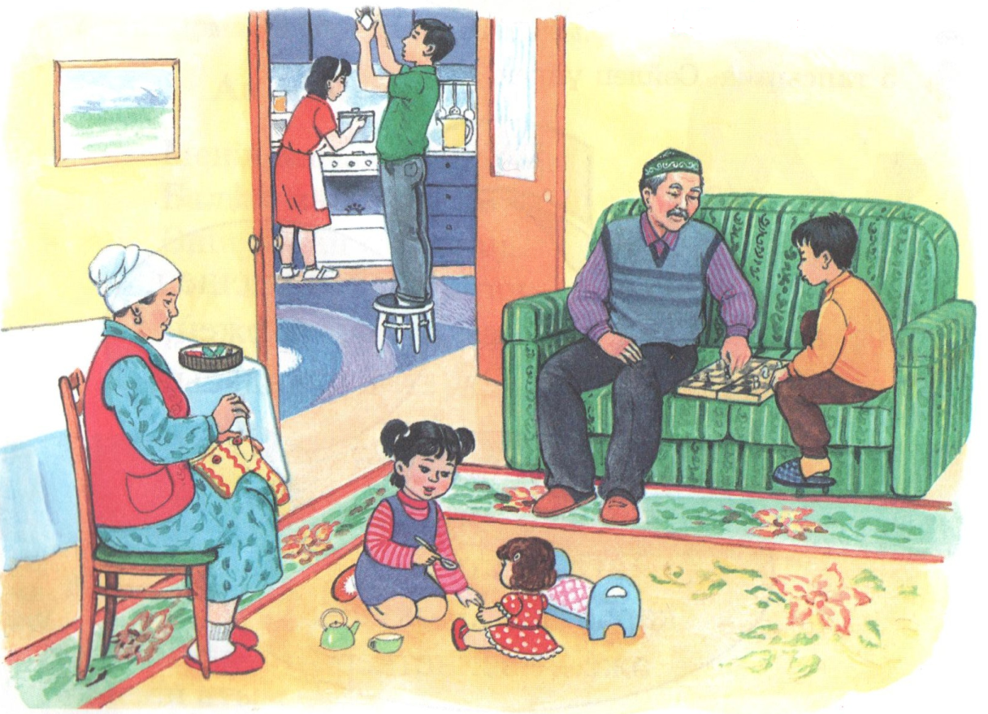

1. Сурет бойынша сұрақтар.
- Суретке қараймыз, сурет бойынша жұмыс істейміз. Мынау не?
- Отбасында кімдер бар?
- Әке не істеп отыр?
- Ана не істейді?
- Бала не істеп отыр?
- Әже мен ата не істеп отыр?
- Қыз не істейді?
2. Тапсырмалар орындау.
1 кл. Сөзжұмбақты шешу. (Әр сынып берілген сөзжұмбақты шешеді).

 |  |  |  | 1. | О
 |  |  | 2. |  | Т
 |  |  |  | 3. | Б
 | 4.  5. |  |  |  | А
 |  |  |  |  | С
6. |  |  |  |  | Ы

1. десять
2. дедушка
3. есть
4. старший брат
5. лет
6. шесть

3 кл.
6.
 |  |  | 4.
1. | 2. |  |  | 5.
 |  | 3.
О | Т | Б | А | С | Ы

1. они
2. дедушка
3. ребенок
4. старший брат
5. младшая сестра девочек
6. младшая сестра мальчиков

III. Тапсырмалар орындау. (үлестірмелі қағаздар)
3 кл. Берілген сөйлемді толықтырыңдар.
Менің отбасым (үлкен, үлкен емес). Менің отбасымда (6,7,5,4,3,2) адам бар. Олар (атам, әжем, әкем, анам, ағам, інім, қарындасым, сіңлім) және мен. Менің әкем ... ..., ... жаста. Менің анам ... ..., ... жаста. Мен (5,4,3,2) сыныпта оқимын.
Менің отбасым (тату, бақытты, жақсы).
1 кл. Оқушыларға орыс тілінде отбасы мүшелерінің атауы жазылған қағаздар таратылады. Оқушылар оларды қазақ тіліне аударып, тақтаға жазуы тиіс.

Отец, мать, дедушка, бабушка, брат, младший брат, старший брат, старшая сестра, младшая сестра.

IV. "Қонақтармен танысу" ойыны (сурет арқылы отбасы мүшелерімен таныстыру, барлығы)
1. Бұл кім? Бұл - атам.
Ол неше жаста? Ол алпыс бес жаста.
Оның аты кім? Оның аты Мұрат.
Атаң не істейді? Атам зейнеткер.
Ол қайда барады? Атам саябаққа барады.

2. Бұл кім? Бұл - әжем
Ол неше жаста? Ол алпыс жаста.
Оның аты кім? Оның аты Маржан.
Әжең не істейді? Әжем зейнеткер.
Ол қайда барады? Әжем дүкенге барады.

3. Атаңмен әжеңе оқып, жаттап айтып бер.
Дамысын дарының!
Оқуда, еңбекте
Озат бол сен көптен!-
Деп, мені мақтады.
Атамның "ақ таңы"-
Боламын мақтаны.

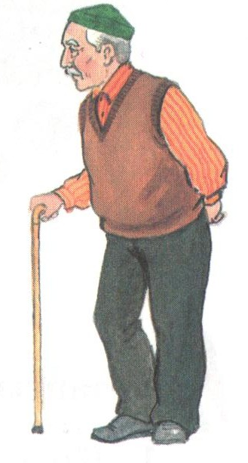

Менің әжем.
Менің әжем, ақ әжем,
Ұл мен қыздың бағы әжем.
Ертегі айтып бер десең,
Айтып ьерер тағы әжем.
Менің әжем, гүл әжем.
Алтын әжем, күн әжем.
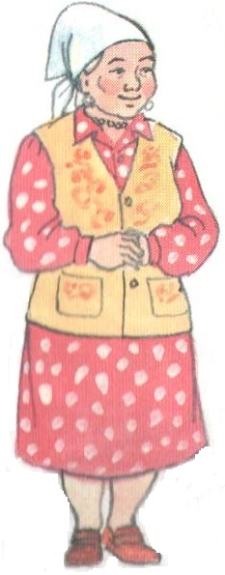
- Жарайсыңдар балалар, біз барлық тапсырмаларды жақсы орындап шықтық.
V. Сабақты бекіту.
Саусақтар ойыны "Отбасы" (барлығымыз орындаймыз)
Мынау менің атам,
Мынау менің әжем,
Мынау менің әкем,
Мынау менің анам,
Мынау мен.
Мынау менің отбасым.
VI. Сабақты қорытындылау.
VII. Бағалау.
VIII. Үйге тапсырма.
1 кл. 2-тапсырма. Сөйлемдерді оқып, жазып келу. 57-бет
3 кл. 5-тапсырма. Көп нүктенің орнына тиісті әріптерді қойып, жазып келу. 55-бет.

